Promocje handy heater
Handy heater to niewielkie urządzenie o wielkich możliwościach. Dzięki niemu ogrzejesz średniej wielkości pomieszczenie. Jest bardzo prosty w obsłudze i posiada kilka dodatkowych funkcji, które poprawiają jego funkcjonalność.

Dla kogo idealny będzie handy heater?

Handy Heater może stanowić alternatywę dla grzejnika. Warunkiem jednak jest to, aby pomieszczenie było nieduże. Bowiem ogrzać może jedynie pokoje o powierzchni nieprzekraczającej 20m2. Można w nich osiągnąć maksymalnie temperaturę rzędu około 32 stopni. Urządzenie oczywiście posiada regulację temperatury. Ustawić można również siłę nadmuchu. Dodatkową i bardzo przydatną funkcją jest również timer. Dzięki niemu nie musisz się obawiać, że zapomnisz wyłączyć urządzenia przed wyjściem z domu lub że zaśniesz i urządzenie będzie pracowało przez całą noc. Od Ciebie zależy na jak długi okres czasu chcesz pozostawić je włączone. Może to być czas od godziny do 12 godzin.

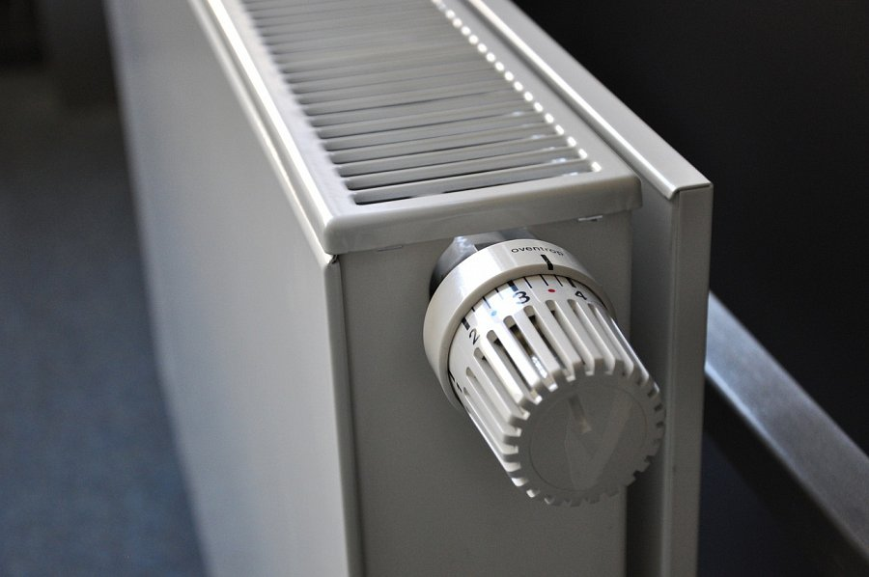

Ile kosztuje handy heater?

Ceny urządzeń takich jak handy heater są różne. Niektóre urządzenia kosztują kilkadziesiąt złotych, inne kilkaset. Oczywiście cena zależy od jakości, ale nie tylko. Nie warto przepłacać. Sprawdź, jakie promocje handy heater są obecnie dostępne.

